**Requisiti non funzionali:**

* **Usabilità:** il sistema deve essere veloce da apprendere e facile da utilizzare, permettere l’utilizzo senza il consulto della documentazione e deve consentire una navigazione agevole per un utilizzo efficiente delle funzionalità offerte.
* **Affidabilità:** il sistema deve essere il più affidabile possibile dal punto di vista della sicurezza proteggendo dati sensibili degli utenti da accessi fraudolenti.
* **Prestazioni:** il software deve fornire una soddisfacente navigazione all’utente senza superare eccessivamente i tempi di risposta. Il sistema deve inoltre essere sempre disponibile durante l’orario di lavoro del presidente dell’area didattica.
* **Supportabilità:** qualora sia necessario il sistema dovrà adattarsi all’inserimento di nuove modifiche e dovrà garantire una manutenibilità tale da poter durare nel tempo per adattarsi alla realtà, alle nuove tecnologie e ad eventuali nuove necessità da parte del cliente.
* **Implementazione:** il software deve essere ottimizzato per il web e fornire un interfaccia per poter analizzare i dati degli utenti.
* **Interfaccia:** il sistema deve interfacciarsi con l’utente in modo tale da avere una visione dettagliata degli indicatori di interesse.
* **Packaging:** il sistema sarà fruibile tramite pagina web.

**Requisiti funzionali:**

**RF2:** il sistema dovrà fornire all’utente la possibilità di scegliere l’azienda convenzionata presso cui effettuare il tirocinio.

**RF5:** il sistema dovrà fornire all’utente la possibilità di modificare la registrazione del tirocinio scelto in precedenza.

**RF10:** il sistema dovrà permettere al dipartimento di convalidare la proposta di convenzione di un’azienda.

**RF11:** il sistema dovrà fornire al dipartimento la possibilità di accettare un progetto formativo fornitogli dall’utente.

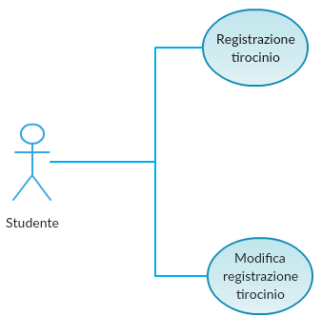

|  |  |
| --- | --- |
| **Nome** | UC_2 Registrazione di un Tirocinio di un’azienda convenzionata |
| **Attore** | Studente |
| **Condizione di Ingresso** | Lo studente effettua il Login |
| **Flusso degli Eventi** | 1. Lo studente effettua il Login. 2. Consultazione elenco aziende convenzionate. 3. Invio della richiesta di tirocinio all’azienda presso cui svolgere il tirocinio. 4. Compilazione Progetto Formativo. 5. Consegna Progetto Formativo. 6. Lo studente effettua il Logout. |
| **Condizione di Uscita** | L’utente ha inviato la richiesta di tirocinio all’azienda presso cui intende effettuarlo. |
| **Condizioni di Errore** | I dati immessi dall’utente sono errati. |
| **Requisiti di Qualità** | L’utente può registrare il tirocinio se e solo se le credenziali dell’utente risultano essere nel sistema. |
| **Autore** | Raffaele Marrazzo |

|  |  |
| --- | --- |
| **Nome** | UC_5 Modifica del registro del tirocinio |
| **Attore** | Studente |
| **Condizione di Ingresso** | Lo studente effettua il Login |
| **Flusso degli Eventi** | 1. Lo studente effettua il Login. 2. Entra nella sezione dedicata alla richiesta di tirocinio gia effettuata in precedenza. 3. Apporto delle eventuali modifiche. 4. Conferma modifiche effettuate. 5. Lo studente effettua il Logout. |
| **Condizione di Uscita** | L’utente ha modificato la richiesta di tirocinio all’azienda presso cui intende effettuarlo. |
| **Condizioni di Errore** | I dati immessi dall’utente sono errati. |
| **Requisiti di Qualità** | L’utente può modificare il tirocinio se e solo se le credenziali dell’utente risultano essere nel sistema. |
| **Autore** | Raffaele Marrazzo |

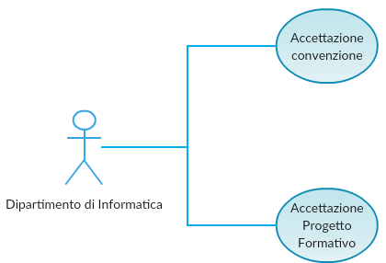

|  |  |
| --- | --- |
| **Nome** | UC_10 Accettazione convenzione di un’azienda. |
| **Attore** | Dipartimento di informatica |
| **Condizione di Ingresso** | - |
| **Flusso degli Eventi** | 1. Verifica del modulo di accettazione della proposta di convenzione. 2. Accettazione della proposta. |
| **Condizione di Uscita** | Il dipartimento di informatica ha accettato la proposta di convenzione. |
| **Condizioni di Errore** | I dati immessi all’interno del modulo di accettazione sono errati. |
| **Requisiti di Qualità** | La proposta di convenzione dell’azienda è stata accettata. |
| **Autore** | Raffaele Marrazzo |

|  |  |
| --- | --- |
| **Nome** | UC_11 Accettazione di un progetto formativo |
| **Attore** | Dipartimento di informatica |
| **Condizione di Ingresso** | - |
| **Flusso degli Eventi** | 1. Verifica dei dati del Progetto Formativo. 2. Approvazione del Progetto Formativo. |
| **Condizione di Uscita** | Il dipartimento di informatica ha approvato il Progetto Formativo. |
| **Condizioni di Errore** | I dati immessi nel Progetto Formativo. |
| **Requisiti di Qualità** | Il Progetto Formativo è stato approvato. |
| **Autore** | Raffaele Marrazzo |